МУНИЦИПАЛЬНОЕ ОБРАЗОВАНИЕ
ГОРОДСКОЙ ОКРУГ ГОРОД СУРГУТ

АДМИНИСТРАЦИЯ ГОРОДА

ПОСТАНОВЛЕНИЕ

« | 11 | » | 11 | 20 | 19 |  |  | № | 8354

Об утверждении границ
прилегающей территории
к зданию муниципального
автономного дошкольного
образовательного учреждения
детского сада № 8 «Огонёк»,
на которой не допускается
розничная продажа алкогольной
продукции

В соответствии с Федеральным законом от 22.11.1995 № 171-ФЗ «О государственном регулировании производства и оборота этилового спирта, алкогольной и спиртосодержащей продукции и об ограничении потребления (распития) алкогольной продукции», постановлением Правительства Российской Федерации от 27.12.2012 № 1425 «Об определении органами государственной власти субъектов Российской Федерации мест массового скопления граждан и мест нахождения источников повышенной опасности, в которых не допускается розничная продажа алкогольной продукции, а также определении органами местного самоуправления границ прилегающих к некоторым организациям и объектам территорий, на которых не допускается розничная продажа алкогольной продукции», решением Думы города от 28.05.2013 № 333-V ДГ «Об определении способа расчета расстояний от некоторых организаций и (или) объектов до границ прилегающих к ним территорий, на которых не допускается розничная продажа алкогольной продукции», распоряжением Администрации города от 30.12.2005 № 3686 «Об утверждении Регламента Администрации города»:
1. Утвердить границы прилегающей территории к зданию муниципального автономного дошкольного образовательного учреждения детского сада № 8 «Огонёк», расположенному по адресу: город Сургут, улица 30 лет Победы, дом 40/1, на которой не допускается розничная продажа алкогольной продукции, согласно приложению.
2. Управлению документационного и информационного обеспечения разместить настоящее постановление на официальном портале Администрации города.
3. Муниципальному казенному учреждению «Наш город» опубликовать настоящее постановление в средствах массовой информации.
4. Контроль за выполнением постановления возложить на заместителя Главы города Шерстневу А.Ю.

Глава города В.Н. Шувалов

Приложение
к постановлению
Администрации города
от ____________ №_________

Схема
границ прилегающей территории к зданию муниципального
автономного дошкольного образовательного учреждения детского
сада № 8 «Огонёк», расположенному по адресу: город Сургут,
улица 30 лет Победы, дом 40/1, на которой не допускается розничная
продажа алкогольной продукции

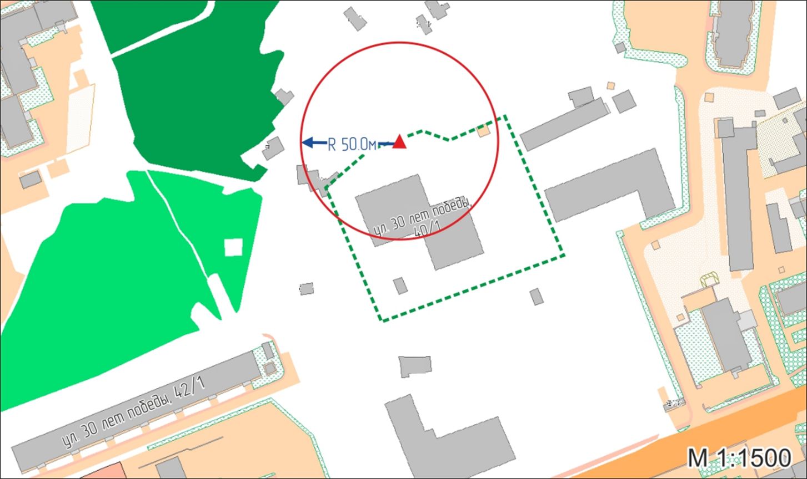

Условные обозначения:

– вход для посетителей на территорию муниципального автономного дошкольного образовательного учреждения детского сада № 8 «Огонёк»;
R – радиус в метрах;
------ – металлический забор, граница обособленной территории.

